ODBIJANJE SVJETLOSTI I RAVNA ZRCALA

U udžbeniku na str. 112. i 113. pročitati tekst i proučiti, a potom u bilježnicu prepisati:

Ravno zrcalo je svaka ravna glatka površina od koje se svjetlost odbija.
Svjetlosna zraka odvija se od ravnog zrcala tako da je kut odbijanja jednak upadnom kutu.
α=β
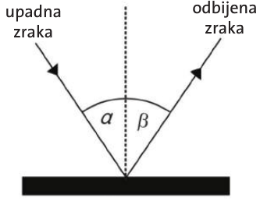

Slika koju daje ravno zrcalo je uspravna i iste veličine kao i predmet. Slika je prividna.
Kada na zastoru nema slike kažemo da je slika koju daje zrcalo prividna ili virtualna slika.
Stvarnu sliku moramo moći vidjeti na zastoru.

Pogledajte prezentaciju u prilogu i odgovorite na pitanja na kraju prezentacije.

Za lakše razumijevanje ove lekcije možete pogledati video te odigrati kviz na internetskoj stranici: www.eduvizija.hr – Fizika 8 – odbijanje svjetlosti i ravna zrcala.

